Практическая работа №2
Тема: Простейшие программы на Pascal.
Цель: Формировать навыки разработки простейших программ на языке Pascal.
Ход работы:
- Ознакомился с теоретической частью
- Выполнил задания практической части
- Оформил отчет, ответил на вопросы

Begin5. Дана длина ребра куба а. Найти объем куба V=a³ и площадь его поверхности S=6*a².
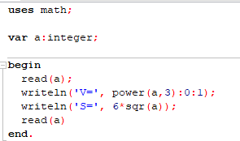
Рисунок 1 – код begin5.
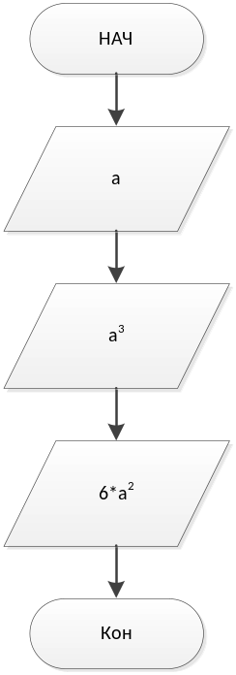
Блок-схема 1 – begin5
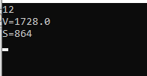
Рисунок 2 – вывод begin5.
Begin15. Дана площадь S круга. Найти его диаметр D и длину L окружности, ограничивающей этот круг, учитывая, что L=2*Pi*R, S=Pi*R². В качестве значения Pi использовать 3,14.
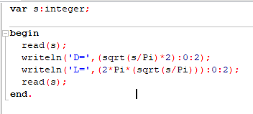
Рисунок 3 – код begin15.
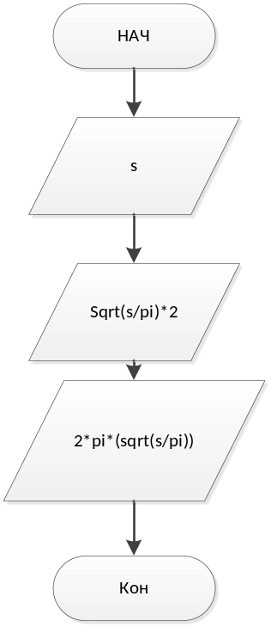
Блок-схема 2 – begin15.

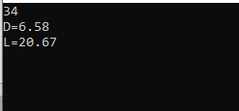
Рисунок 4 – вывод begin15.
Begin25. Найти значение функции y=3x⁶-6x²-7 при данном значение x.
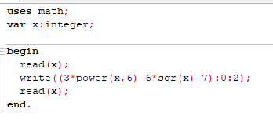
Риснок 5 – код begin25.
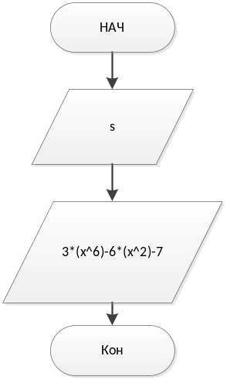
Блок схема 3 – begin25
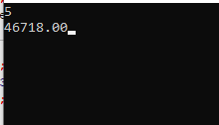
Рисунок 6 – вывод begin25.
Begin35. Скорость лодки в стоячей V км/ч, скорость течения реки U км/ч (U<V). Время движения лодки по озеру Т₁ ч, а по реке (против течения) – Т₂ ч. Опредилите путь S, пройденной лодкой (путь = время * скорость). Учесть, что при движении против течения скорость лодки уменьшается на велечину скорости течения.
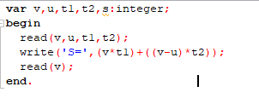
Рисунок 7 – код begin35
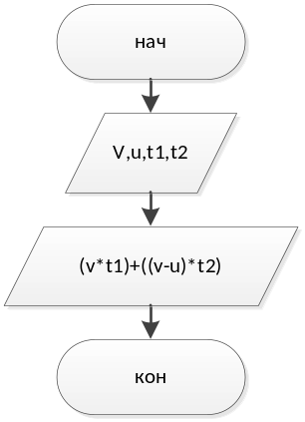
Блок-схема 4 – begin35
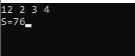
Рисунок 8 – вывод begin35.

Вывод: Формировал навыки разработки простейших программ на языке Pascal.

